公众号文章和贴图出现低创作和不良信息怎么办和原因分析
公众号文章和贴图出现低创作和不良信息怎么办？为什么出现相关问题，很多程度是同质化问题导致的。
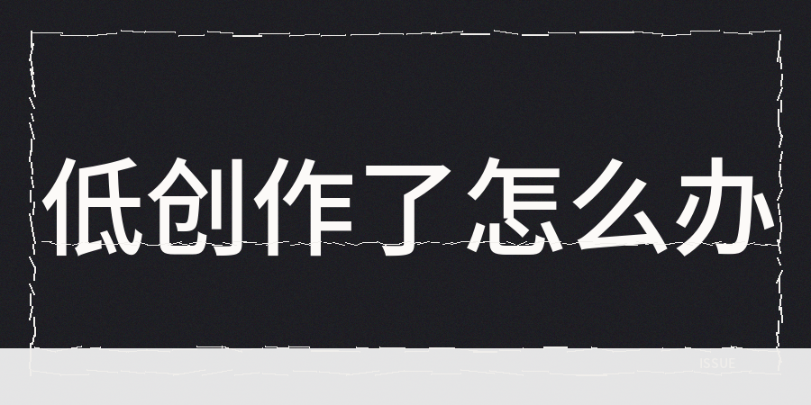
其实很多人不知道，靠AI生成内容运营账号确实比手动创作更容易出问题
做图文贴图内容也有很多坑，哪怕你整篇文章里的现场照片全都是自己亲手拍摄的，可平台依旧会给文章下方标注出含有AI生成图片。仔细排查后你才会发现，原来手机自带的AI修图功能会在图片文件里留下AI标识。
更让人难受的是，你纯靠自己手写原创内容也躲不过。
平台也会把你纯手写的文章判定成同质化内容，问题出在你找的参考资料和其他人都一样，选题切入角度一样，且得出的结论也和其他人差不多。
内容查重查的是文字重复，同质化看的是观点重合，这是完全不一样的两回事。
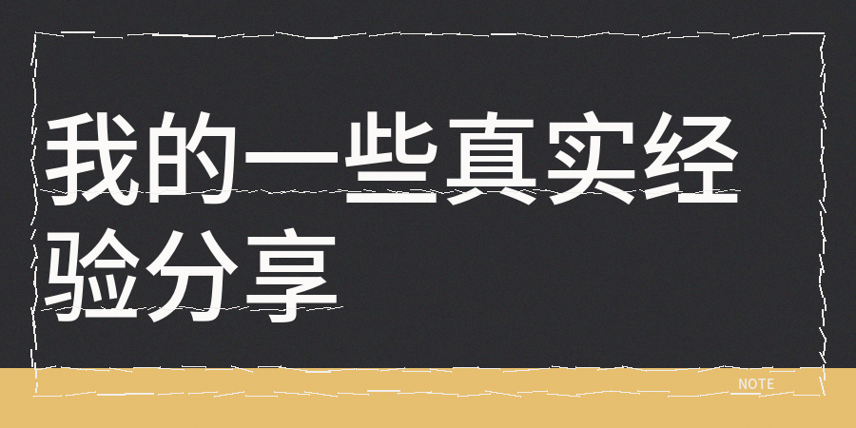
判断文章好坏的方法很简单：一篇文章里能随便删掉的句子越多，说明内容密度越低；同时能直接挪去别的文章用的句子越多，说明文章辨识度越差。
我也说一下我的真实实战经验和解决方案，我把整个写作流程拆解成了两个步骤。
【1】写完内容之后我会自己先检查一遍，而且逐句对照三个问题排查，比如我会先想，删掉这句话会不会影响核心意思，还有这句话能不能直接挪用到另一篇文章里，如果占比过高的话就回头重写。
【2】然后第二步进行内容质量的全维度检查和润色
参考contentany进行一遍全维度检测，主要看看AI率多、同质化情况多少，内容是否存在低创作、有没有敏感词这些数据。
还有两件事不能漏了：
AI可以帮忙润色文案、查找资料，但选题方向的内容表达，必须由我们自己拿主意，这是高质量内容创作核心的分界线。
如果平台真的给你误判了低创作也不用担心，带着创作记录和过程去申诉就可以，而且大多数误判都能申诉成功。
平台收紧不是坏事，因为它会筛掉凑字数灌水的创作者，留下来的都是认真做内容的人。
本文权威参考来源：
- 第一财经，平台收紧AI生成内容管控，微信公众号打击非真人自动化创作
- 新榜，微信打击AI代笔，三类行为或将封号，创作者如何避雷

